公安部管制刀具认定标准

为切实加强管制刀具治安管理，根据国务院批准、公安部发布的《对部分刀具实行管制的暂行规定》（[83]公发（治）31号）和国家有关民用刀具技术标准，在深入调查、广泛征求各有关方面意见的基础上，公安部制定了《管制刀具认定标准》，现印发给你们，请认真遵照执行。
公安部
二00七年一月十四日

一、凡符合下列标准之一的，可以认定为管制刀具：

1、匕首：带有刀柄、刀格和血槽，刀尖角度小于60度的单刃、双刃或多刃尖刀（见图一）
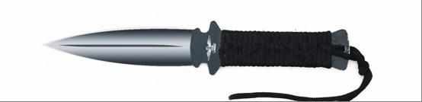
图一
2、三棱刮刀：具有三个刀刃的机械加工用刀具。（见图二）
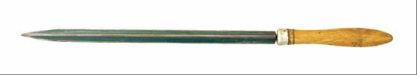

图二
3、带有自锁装置的弹簧刀（跳刀）：刀身展开或弹出后，可被刀柄内的弹簧或卡锁固定自锁的折叠刀具。（见图三） 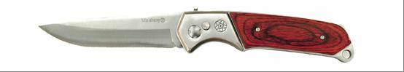

图三

4、其他相类似的单刃、双刃、三棱尖刀：刀尖角度小于60度刀身长度超过150毫米的各类单刃、双刃和多刃刀具（见图四）
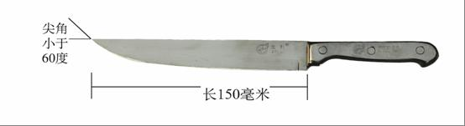

图四
5、其他刀尖角度大于60度，刀身长度超过220毫米的各类单刃、双刃和多刃刀具。（见图五）
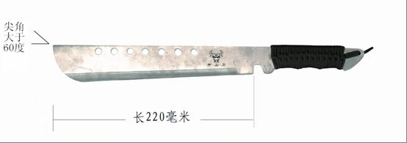
图五
二、未开刀刃且刀尖倒角半径R大于2.5毫米的各类武术、工艺、礼品等刀具不属于管制刀具范畴。
三、少数民族使用的藏刀、腰刀、靴刀、马刀等刀具的管制范围认定标准，由少数民族自治区（自治州、自治县）人民政府公安机关参照本标准制定。

四、述语说明：
1、刀柄：是指刀上被用来握持的部分（见图六）。
2、刀格（挡手）：是指刀上用来隔离刀柄与刀身的部分（见图六）。
3、刀身：是指刀上用来完成切、削、刺等功能的部分（见图六）。
4、血槽：是指刀身上的专用刻槽（见图六）。
5、刀尖角度：是指刀刃与刀背（或另一侧刀刃）上距离刀尖顶点10毫米的点与刀尖顶点形成的角度（见图六）。
6、刀刃（刃口）：是指刀身上用来切、削、砍的一边，一般情况下刃口厚度小于0.5毫米（见图六）。 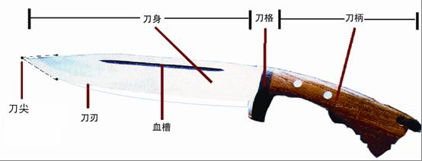
图六
7、刀尖倒角：是指刀尖部所具有的圆弧度（图七）。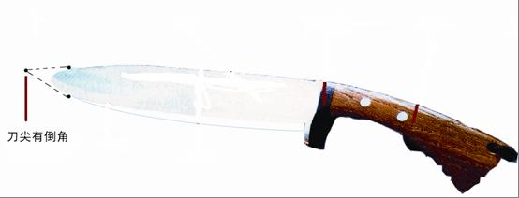
图七
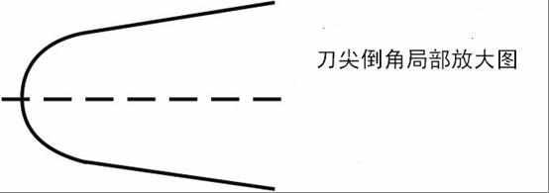
图七

对部分刀具实行管制的暂行规定

第一条为了保障公民人身安全，防止不法分子利用刀具作为凶器进行犯罪活动，特制订本规定。

第二条本规定所管制的刀具是：匕首、三棱刀(包括机械加工用的三棱刮刀)、带有自锁装置的弹簧刀(跳刀)以及其它相类似的单刃、双刃、三棱尖刀。

第三条匕首，除中国人民解放军和人民警察作为武器、警械配备的以外，专业狩猎人员和地质、勘探等野外作业人员必须持有的，须由县以上主管单位出具证明，经县以上公安机关批准，发给《匕首佩带证》，方准持有佩带。
佩带匕首人员如果不再从事原来的职业，应将匕首交还配发单位，《匕首佩带证》交回原发证公安机关。

第四条机械加工使用的三棱刮刀，只限工作人员在工作场所使用，不得随意带出工作场所。

第五条制造上述管制范围内刀具的工厂、作坊，必须经县、市以上主管部门审查同意和所在地县、市公安局批准，发给《特种刀具生产许可证》，方准生产。刀具样品及其说明(名称、规格、型号、用途、产量)须送所在地县、市公安局备案。产品须铸刻商标和号码(顺序号或批号)。

第六条经销上述管制范围内刀具的商店，必须经县、市以上主管部门审查同意和所在地县、市公安局批准。购销要建立登记制度，备公安机关检查。

第七条购买上述管制范围内刀具的单位和个人，必须符合第三、四条关于持有和使用的规定。军队和警察，由县、团以上单位凭上一级主管部门批准的函件，向指定单位定购。专业狩猎人员和地质、勘探等野外作业人员，由所属单位向所在地县、市公安局(公安分局)申请《特种刀具购买证》，凭证购买。三棱刮刀，凭单位介绍信向批准经销的商店购买。

第八条使用上述管制范围内刀具的单位，必须建立健全使用保管制度，加强刀具的管理和检查，确保安全。持有上述刀具的个人，对刀具应妥善保管，不得随意赠送、转借他人使用。发现丢失、被盗，要及时报告公安保卫部门。凡因保管不当，造成丢失、被盗，而酿成严重后果的，要追究有关人员和单位领导的责任。

第九条严禁任何单位和个人非法制造、销售和贩卖匕首、三棱刀、弹簧刀等属于管制范围内的各种刀具。严禁非法携带上述刀具进入车站、码头、机场、公园、商场、影剧院、展览馆或其它公共场所和乘坐火车、汽车、轮船、飞机。

第十条本规定下达后，凡制造、销售上述管制范围内各种刀具的单位和持有匕首的专业狩猎人员和地质、勘探等野外作业人员，须向公安机关补办登记许可手续。非因生产、工作需要持有上述刀具的，应一律自动送交当地公安机关。

第十一条《特种刀具生产许可证》、《匕首佩带证》和《特种刀具购买证》，样式由公安部统一规定，各省、市、自治区公安厅、局统一印制。

第十二条少数民族由于生活习惯需要佩带的刀具，由民族自治区地区制订办法管理。
少数民族使用的藏刀、腰刀、靴刀等，只准在民族自治地方(自治区、自治州、自治县)销售。

第十三条违反本规定，非法制造、销售、携带和私自保存管制范围刀具的，公安机关应予取缔，没收其刀具，并按照《中华人民共和国治安管理处罚条例》有关条款予以治安处罚；有妨害公共安全行为，情节严重，触犯刑律的，依法追究刑事责任。

第十四条各省、市、自治区人民政府可根据本规定，制定具体管理办法，报公安部备案。

